ГОСУДАРСТВЕННОЕ УЧРЕЖДЕНИЕ

ВЫСШЕГО ПРОФЕССИОНАЛЬНОГО ОБРАЗОВАНИЯ

«БЕЛОРУССКО-РОССИЙСКИЙ УНИВЕРСИТЕТ»

Кафедра «Автоматизированные системы управления»

РАЗРАБОТКА ПРОГРАММЫ УЧЕТА УСПЕВАЕМОСТИ СТУДЕНТОВ

Курсовая работа

по дисциплине «Основы алгоритмизации и программирования»

КР.1-53 01 02.№10028412.№ 15

Исполнитель ______________ Самусев Д.А. АСОИ-181

(подпись)

Руководитель ______________ Кашпар А. И.

(подпись)

Дата допуска к защите _____________

Дата защиты _____________

Оценка _____________

Могилев 2019

ГОСУДАРСТВЕННОЕ УЧРЕЖДЕНИЕ

ВЫСШЕГО ПРОФЕССИОНАЛЬНОГО ОБРАЗОВАНИЯ

«БЕЛОРУССКО-РОССИЙСКИЙ УНИВЕРСИТЕТ»

Факультет Электротехнический

«Утверждаю»

Заведующий кафедрой__________

«__» ____________ 2019 г.

## З А Д А Н И Е

на курсовую работу по дисциплине «Основы алгоритмизации и программирования» студенту Самусев Д.А гр. № АСОИ-181

1. Тема курсовой работы: Разработка программы учёта успеваемости студентов

2. Срок сдачи законченной работы:

3. Исходные данные к курсовой работе:

Сведения об успеваемости студентов содержат следующую информацию: номер группы (шесть цифр), Ф.И.О. студента, сведения о пяти зачетах (зачет/незачет), оценки по пяти экзаменам. Индивидуальное задание: вывести всех студентов в порядке убывания количества задолженностей (количество задолженностей по каждому студенту необходимо указать); средний балл, полученный каждым студентом группы х (вводится с клавиатуры), и всей группой в целом.

4. Перечень подлежащих разработке вопросов:

Введение

1 Техническое задание

2 Описание программы

3 Руководство оператора

4 Тестирование

Заключение

Список использованных источников

5. На проверку предоставляются пояснительная записка, исходные тексты

программ и исполняемые файлы на электронном носителе.

Руководитель курсовой работы: __________________ Кашпар А. И.

Задание принял к исполнению __________________ Самусев Д. А.

Содержание

## Введение

## Целью выполнения данной работы является закрепление основ и углубление знаний приемов программирования на языке С#, получение практических навыков на всех этапах создания программного продукта: от постановки задачи до практической реализации и инструкциями по его использованию. В процессе выполнения работы необходимо решить следующие задачи: изучить и освоить паттерн проектирования MVC, внедрить HTMLразметку в проект, предусмотреть возможные исключительные ситуации, разработать систему аутентификации и авторизации в приложении.

## В результате разработки данного приложения ожидается увидеть веб-сервис позволяющий контролировать успеваемость студентов конкретного учебного заведения.Содержание пояснительной записки: титульный лист, задание на курсовую работу, содержание, введение, основную часть, заключение, список использованных источников.

## 1 Техническое задание

## Разработка программы учета успеваемости студентов. Сведения об успеваемости студентов содержат следующую информацию: номер группы (шесть цифр), Ф.И.О. студента, сведения о пяти зачетах (зачет/незачет), оценки по пяти экзаменам. Индивидуальное задание: вывести всех студентов в порядке убывания количества задолженностей (количество задолженностей по каждому студенту необходимо указать); средний балл, полученный каждым студентом группы х (вводится с клавиатуры), и всей группой в целом.

## 

## 2 Описание программы

2.1 Общие сведения

Программа предназначена для контроля успеваемости студентов. Реализована в среде MicrosoftVisualStudio 2017на языке программирования C#.

Автором проекта является студент группы АСОИ-181 Самусев Данила Андреевич. Проект разрабатывался с мая 2019 года в течении 2-ух месяцев.

Для корректной работы программы необходимаWindows 7 с установленным .NETFramework 4. Так же необходимы браузеры Opera/Chrome. Большая производительность аппаратного обеспечения не требуется.

2.2 Функциональное назначение

Программа предназначена для контроля успеваемости студентов конкретного учебного заведения.

2.3 Описание логической структуры

Программа разрабатывалась на основе паттерна проектирования MVC (Model-View-Controller). Для взаимодействия с MySQL базой используется фрэймворкDapper. Пользовательский интерфейс написан с помощью HTML, CSS, JavaScript. Приложение делится на модуль администратора и модуль пользователя. Модуль администратора включает в себя добавление, удаление и редактирование учётных записей а так же те же действия для основных данных программы с помощью графического интерфейса. Основные данные представлены в виде SQLфайла и расположены в корне программы.Пользователь или администратор могут использовать эти данные либо заполнить данные вручную.

2.4 Используемые технические средства

Программа эксплуатируется на персональном компьютере. Для работы с приложением используются мышь, клавиатура и дисплей монитора. Входные данные хранятся на жёстком диске в файле с расширением sql.

2.5 Вызов и загрузка

Так как данная программа является MVCприложением, то её запуск через файл с расширением exe довольно затруднителен. Поэтому приложение запускается с помощью IDE. При загрузке программы появляется вступительная форма с данными о создателе программы.

2.6 Входные данные

Программа не нуждается во входных данных.

2.7 Выходные данные

Взаимодействие с пользователем осуществляется за счёт написанного пользовательского интерфейса. ТакимобразомвыходныеданныеявляютсяHTMLстраницей. 3 Руководство оператора

3.1 Назначение программы

Контроль успеваемости студентов ВУЗа.

3.2 Условия выполнения программы

Для выполнения программы необходимо соединение с базой данных MySql. Требуется наличие MySqlWorkbench 8.0 CE. Строкаподключениякбазеданных: server=localhost; user=root; database=student_rating_base; password=1234;

3.3 Выполнение программы

Программа запускается с помощью IDE. При загрузке программы появляется вступительная форма с данными о создателе программы (рис.1).

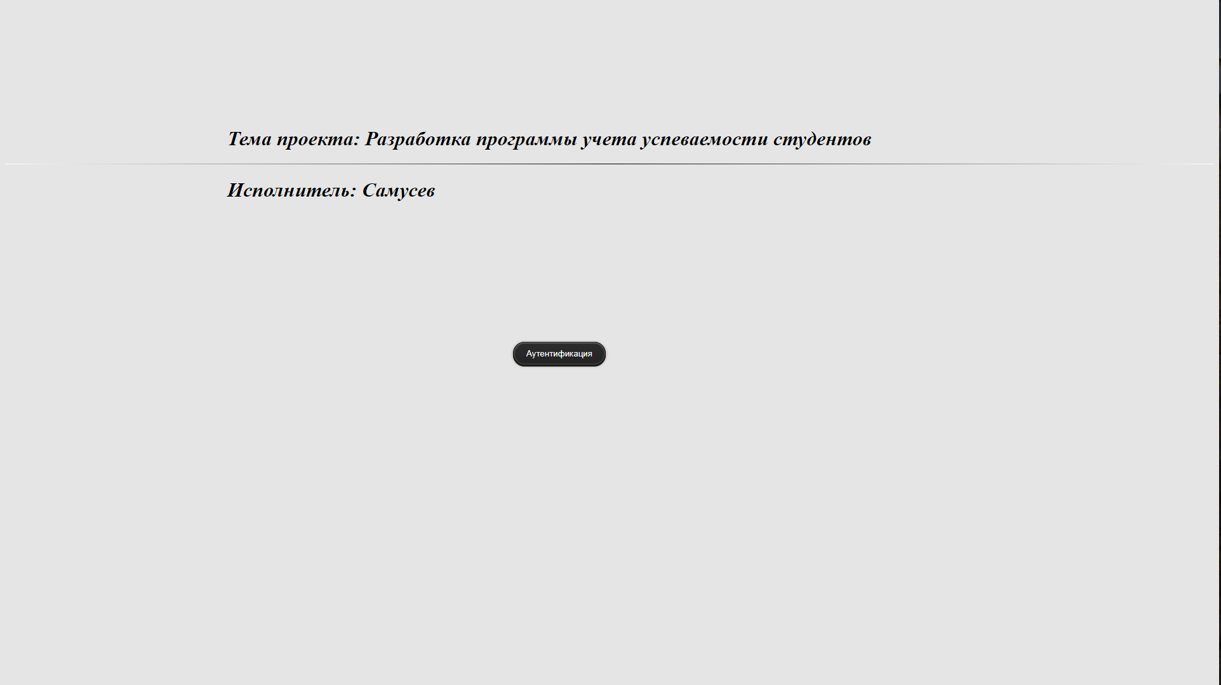 рисунок 1

При нажатии на кнопку "аутентификация" происходит переадресация на форму аутентификации(рис. 2).

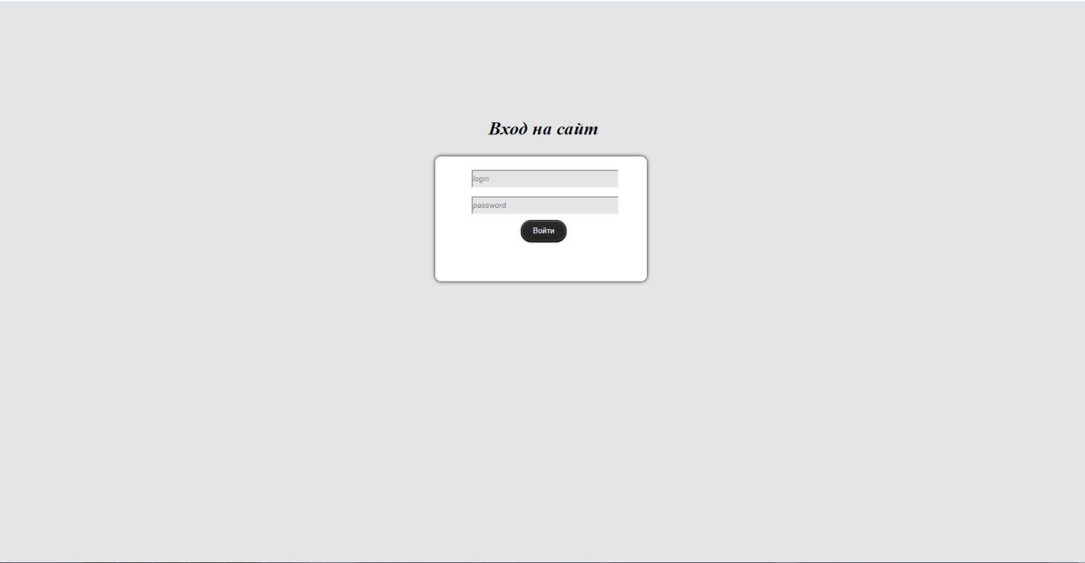

рисунок 2

Здесь вводятся данные пользователя. Если аутентификация прошла успешно, то происходит переход в меню (рис. 3).

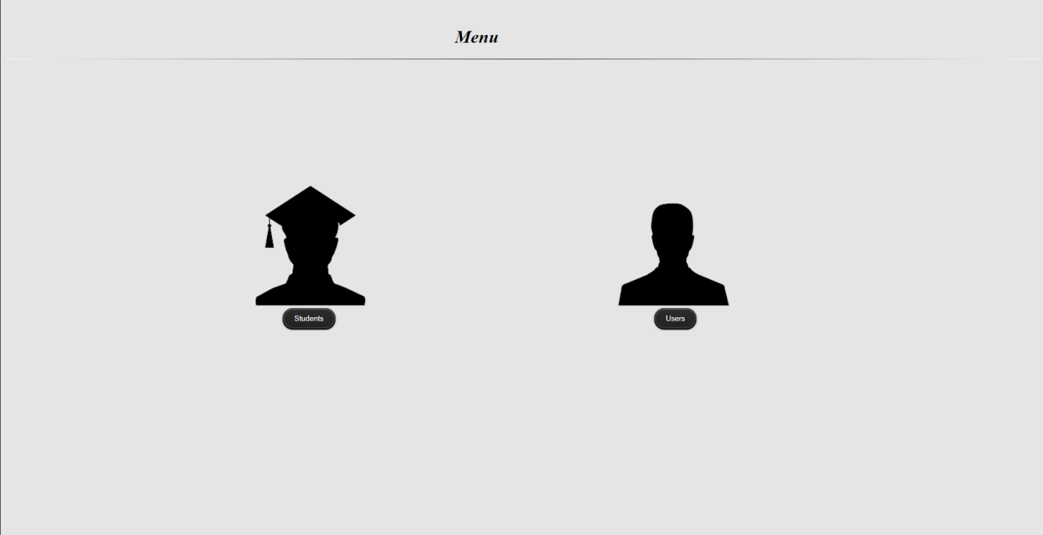

рисунок 3

Раздел меню делится на два блока: блок администратора и блок пользователя. При нажатии кнопки "к пользователям" происходит переход к странице для работы с пользователем (рис. 4). Примечание: при входе в качестве пользователя, блок работы с пользователями скрыт.

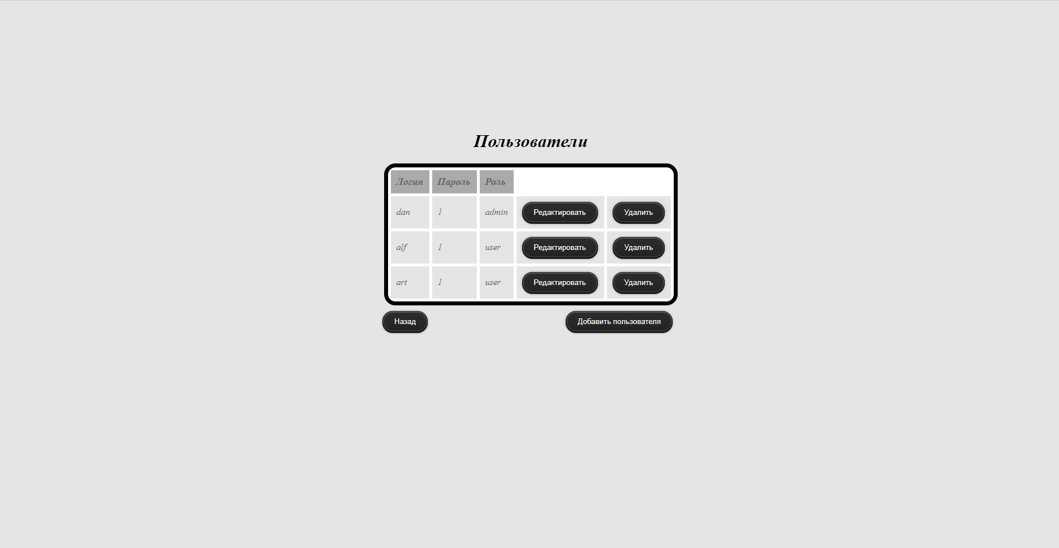

рисунок 4

На данной странице можно редактировать, удалять и добавлять нового пользователя. Для этого предусмотрены всплывающие окна, либо отдельные страницы для более сложной логики работы (рис. 5).

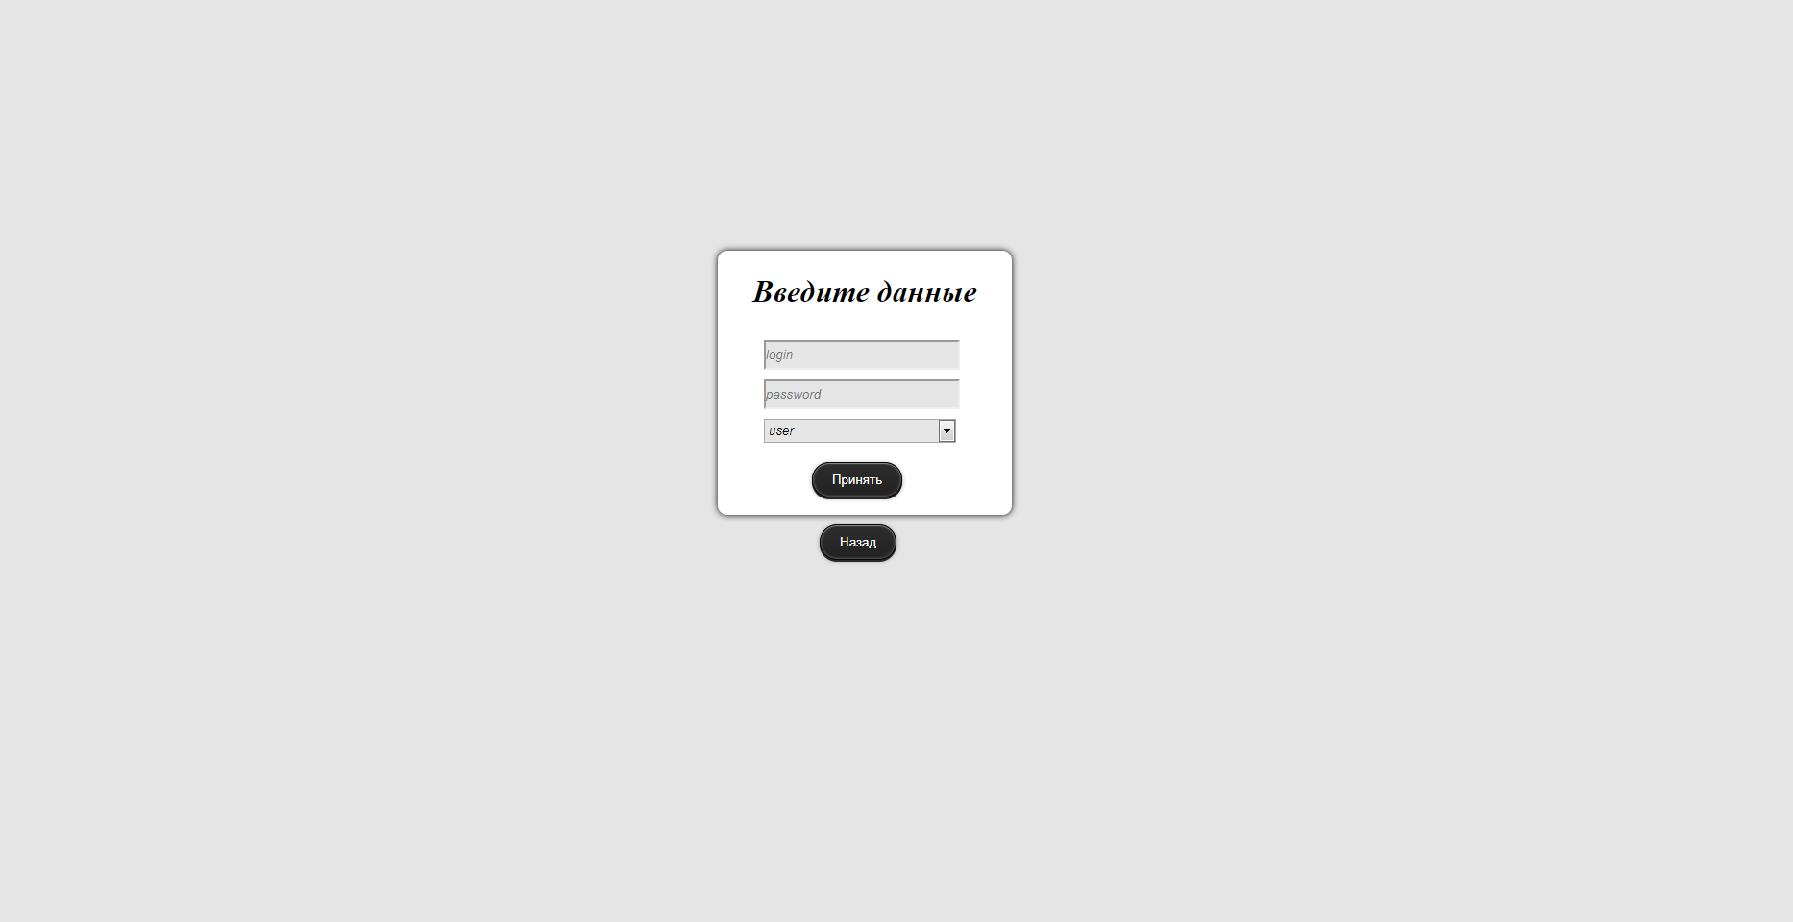

рисунок 5

При нажатии кнопки к студентам происходит переход к странице для работы со студентами. Студенты по заданию отсортированы по количеству академическихзадолжностей по возрастанию (рис. 6).

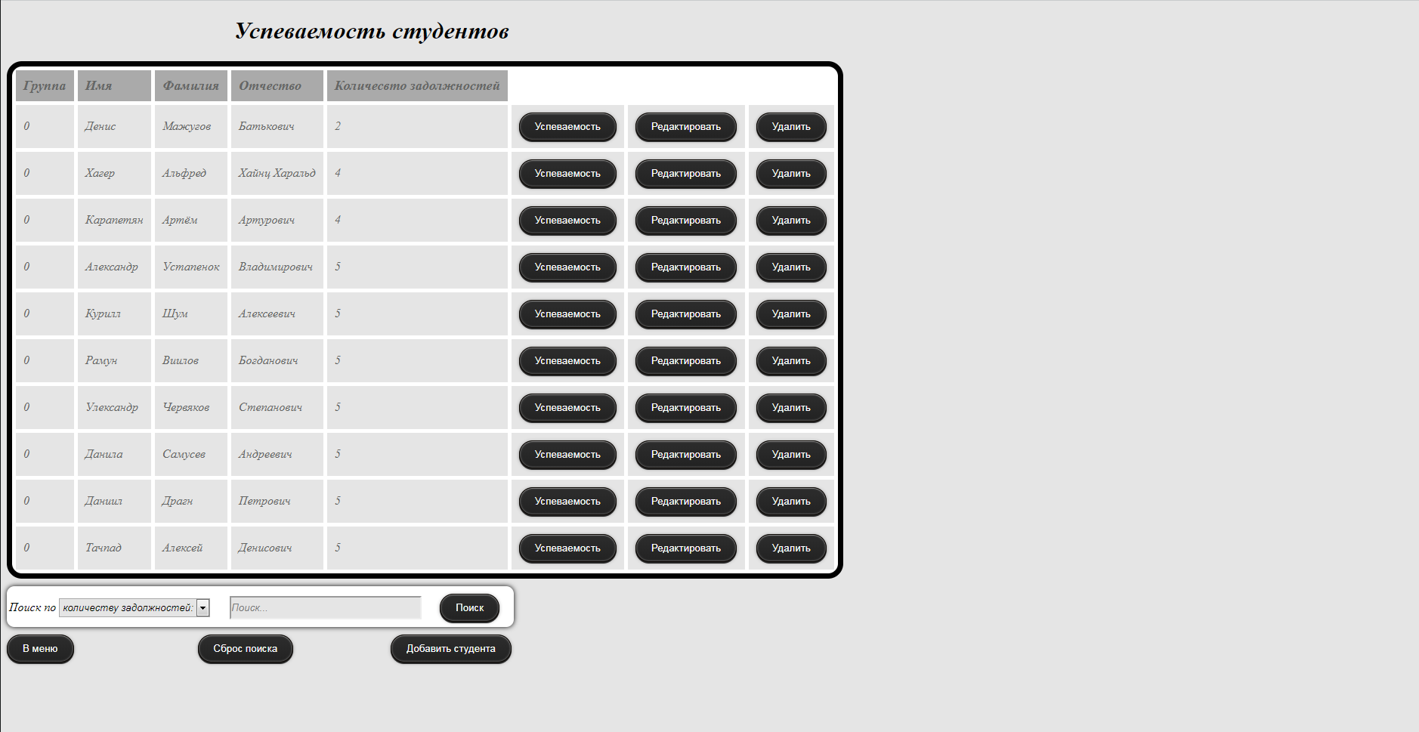

рисунок 6

На данной странице можно редактировать, удалять и добавлять а так же производить поиск студентов. Для этого предназначены всплывающие окна, либо отдельные странички для более сложной логики (рис. 7). Для поиска студентов по особым критериям используется форма поиска под таблицей.

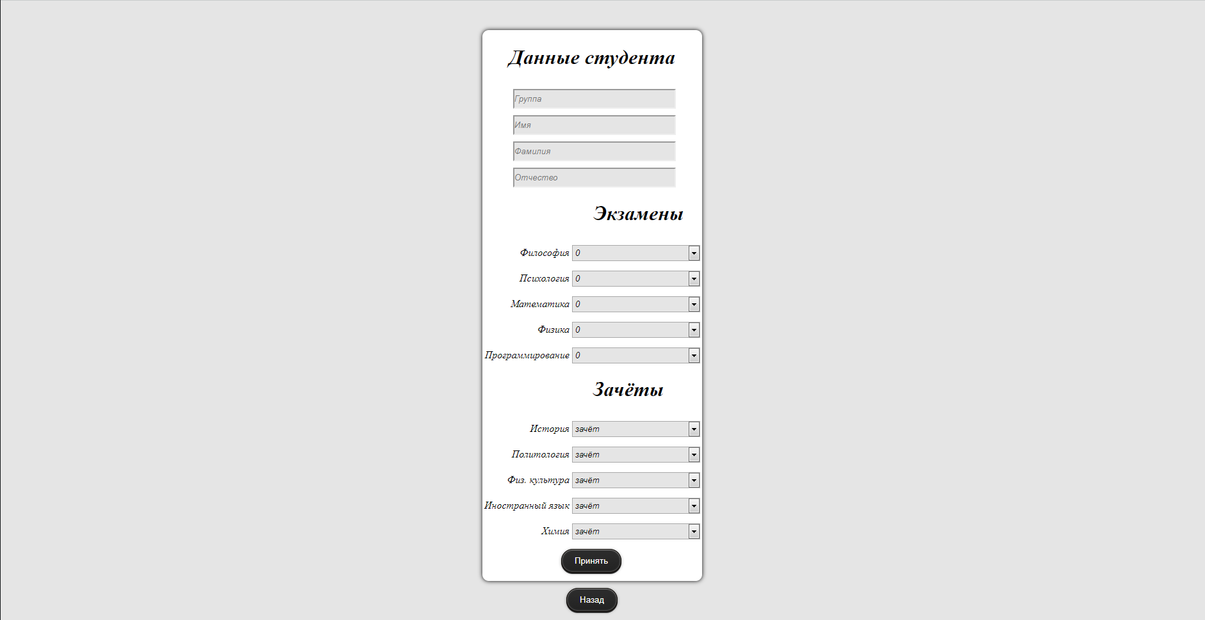

рисунок 7

Так же можно подробнее просмотреть и отредактировать данные студента по пяти экзаменам и пяти зачётам (рис. 8), (рис. 9) соответственно.

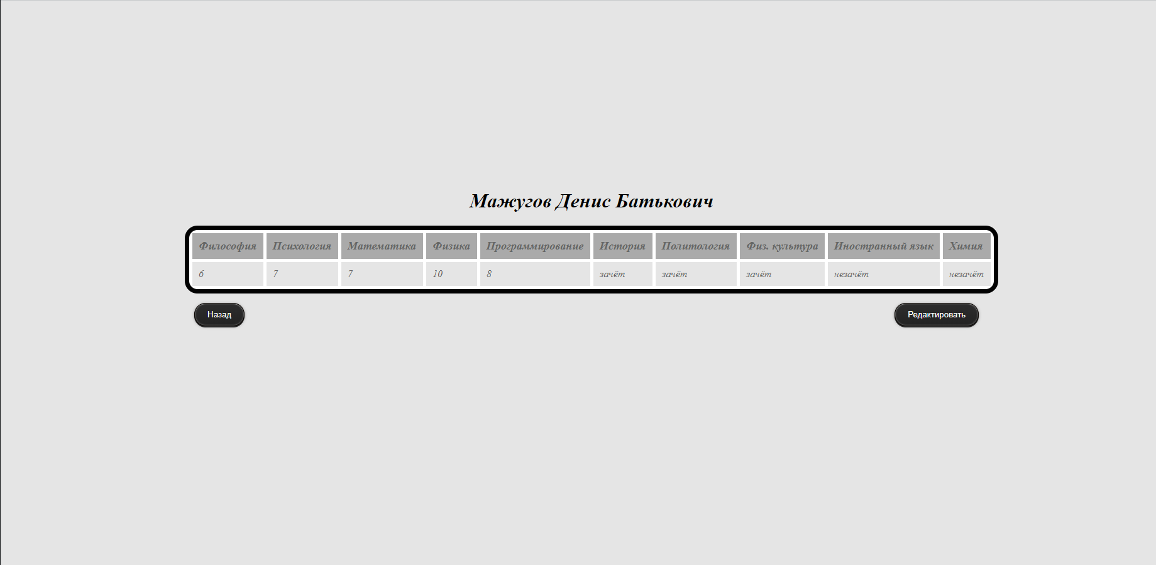

рисунок 8

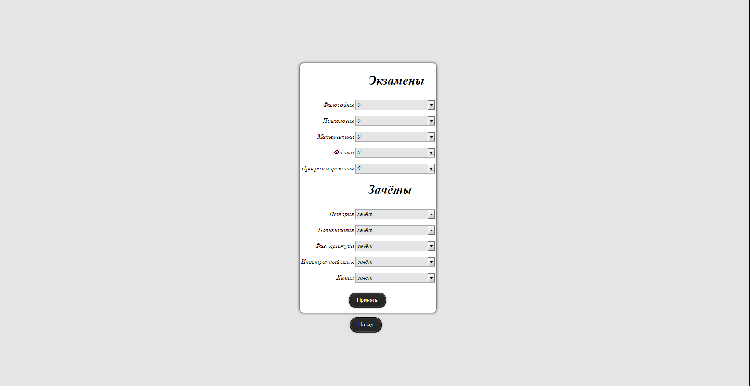

рисунок 9

После выполнения какой-либо важной операции на сайте, программа оповещает пользователя об этом (рис. 10).

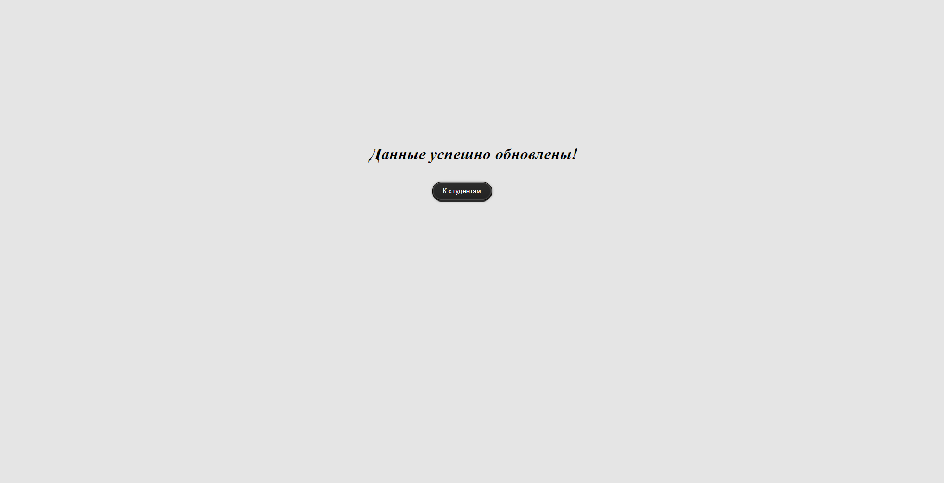

3.3 Сообщения оператору

Сообщения об ошибках выводятся на специальную HTML страницу.

Заключение

## В результате выполнения данной работы были закрепление основы и углублены знания приемов программирования на языке С#, получены практические навыки на всех этапах создания программного продукта. В процессе выполнения работы решены следующие задачи: изучение и освоение паттерна проектирования MVC, внедрениеHTMLразметки в проект, предусмотрены возможные исключительные ситуации, разработана система аутентификации и авторизации в приложении.

В итоге был разработан веб-сервис позволяющий контролировать успеваемость студентов конкретного учебного заведения.

Литература

1. http://htmlbook.ru

2. https://docs.microsoft.com

3. http://professorweb.ru

4. https://metanit.com/sharp

5.https://stackoverflow.com